Resolución del Pleno del Instituto de Transparencia, Acceso a la Información Pública y Protección de Datos Personales del Estado de México y Municipios, con domicilio en Metepec, Estado de México, de fecha dos de diciembre de dos mil veinte.

VISTO el expediente formado con motivo del recurso de revisión 04392/INFOEM/IP/RR/2020, promovido por el C. Xxxxxxxxxxx Xxxxxxx Xxxxx, en lo sucesivo EL RECURRENTE, en contra de la respuesta emitida por el Ayuntamiento de Naucalpan de Juárez, en lo sucesivo EL SUJETO OBLIGADO, se procede a dictar la presente resolución con base en lo que se expone:

RESULTANDO

- En fecha veintiocho de septiembre de dos mil veinte, EL RECURRENTE presentó a través del Sistema de Acceso a la Información Mexiquense, en lo subsecuente EL SAIMEX, ante EL SUJETO OBLIGADO, la solicitud de acceso a información pública, a la que se le asignó el número 00703/NAUCALPA/IP/2020, mediante la cual solicitó, vía SAIMEX, lo siguiente:

“Plano de la zona catastral 03, que contenga las numeraciones de las manzanas catastrales. La información solicitada obra en archivos de Catastro.”

- Con base en el detalle de seguimiento del SAIMEX, se advierte que en fecha treinta de septiembre de dos mil veinte, la Unidad de Transparencia del SUJETO OBLIGADO turnó mediante requerimiento, el contenido de la solicitud de información al Servidor Público Habilitado, a efecto de que realizará la búsqueda y localización de la información, tal y como se desprende de la siguiente imagen:

- De las constancias que integran el expediente electrónico del SAIMEX se advierte que EL SUJETO OBLIGADO dio respuesta a la solicitud de acceso a la información, en fecha doce de octubre de dos mil veinte, en los términos que a continuación se citan:
“Naucalpan de Juárez, México a 12 de Octubre de 2020
Folio de la solicitud: 00703/NAUCALPA/IP/2020

En respuesta a la solicitud recibida, nos permitimos hacer de su conocimiento que con fundamento en el artículo 53, Fracciones: II, V y VI de la Ley de Transparencia y Acceso a la Información Pública del Estado de México y Municipios, le contestamos que:

Naucalpan de Juárez, Estado de México a 09 de octubre de 2020 No. de solicitud: 00703/NAUCALPA/IP/2020 C. SOLICITANTE DE ACEESO A LA INFORMACIÓN P R E S E N T E. En función del artículo 53 fracciones II, V y VI de la Ley de Transparencia y Acceso a la Información Pública del Estado de México y Municipios (LTAIPEMYM); en seguimiento a las solicitudes de acceso a información pública que nos ocupan, recibidas a través del portal “SAIMEX” del Ayuntamiento de Naucalpan de Juárez, mismas que solicitan lo siguiente: “…Plano de la zona catastral 03, que contenga las numeraciones de las manzanas catastrales. La información solicitada obra en archivos de Catastro…” (sic). Por lo que atañe a la Tesorería Municipal, área encargada de atender su solicitud, la cual adjunta al presente el oficio con número TM/SDI/116/2020, documento en el cual podrá encontrar respuesta a su solicitud. Finalmente, se le comunica que en caso de inconformidad a la respuesta dada a su solicitud, con fundamento en lo dispuesto por los artículos 176, 177 y 178 de la LTAIPEMYM, se le informa que, podrá interponer Recurso de Revisión, para lo cual dispone de un plazo de quince días hábiles contados a partir de la fecha de la presente notificación a su solicitud de acceso a información. A T E N T A M E N T E “CONSTRUYENDO CONFIANZA” C. P. LEONARDO SALCEDO MALVÁEZ DIRECTOR DE LA UNIDAD DE TRANSPARENCIA Y ACCESO A LA INFORMACIÓN PÚBLICA

ATENTAMENTE
C. LEONARDO SALCEDO MALVAEZ”

Adjunto a su respuesta, EL SUJETO OBLIGADO remitió los archivos electrónicos 703-NAUCALPA-IP-2020.pdf y 703_202010091612.pdf, los cuales se insertan a continuación:
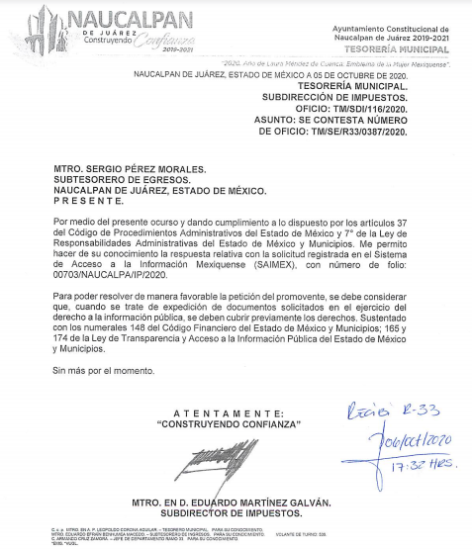
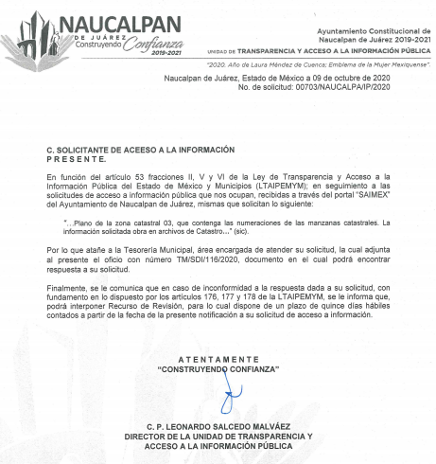
- Inconforme con la respuesta del SUJETO OBLIGADO, el doce de octubre de dos mil veinte, EL RECURRENTE interpuso el recurso de revisión objeto del presente estudio, el cual fue registrado, en EL SAIMEX y se le asignó el número de expediente 04392/INFOEM/IP/RR/2020, en el que señaló como acto impugnado lo siguiente:

“La respuesta del sujeto obligado, contenida en el oficio TM/SE/R33/0387/2020”

Asimismo, manifestó como razones o motivos de inconformidad:

“Es inconstitucional la respuesta del sujeto obligado, al trastocar en mi perjuicio los principios de máxima publicidad y gratuidad, que rigen el ejercicio del derecho a la información, y que se encuentran consagrados en el artículo 6 apartado A fracciones I y III, de la Constitución Política de los Estados Unidos Mexicanos, toda vez que el sujeto obligado condiciona mi acceso a la información al pago de derechos lo que está prohibido constitucionalmente. Adicionalmente, no se encuentra debidamente motivada la respuesta, porque no funda y motiva el monto específico que procedería conforme a derecho a pagar. Además, el sujeto obligado deja de observar que solicité la información a través del SAIMEX, por lo que no existe costo de reproducción alguno a pagar, en virtud de que la reproducción digital de documentos no genera ningún costo material. Por lo que resulta procedente conforme a Derecho revocar la respuesta impugnada, y ordenar al Ayuntamiento de Naucalpan a entregar la información solicitada.”

- El recurso de que se trata se envió electrónicamente al Instituto de Transparencia, Acceso a la Información Pública y Protección de Datos Personales del Estado de México y Municipios en fecha el doce de octubre de dos mil veinte y con fundamento en el artículo 185, fracción I de la Ley de Transparencia y Acceso a la Información Pública del Estado de México y Municipios, se turnó, a través del SAIMEX, a la Comisionada EVA ABAID YAPUR, a efecto de que decretara su admisión o desechamiento.

- En fecha dieciséis de octubre de la presente anualidad, atento a lo dispuesto en el artículo 185, fracciones I, II y IV de la Ley de Transparencia y Acceso a la Información Pública del Estado de México y Municipios, se acordó la admisión a trámite del referido recurso de revisión, así como la integración del expediente respectivo, mismo que se puso a disposición de las partes, para que, de considerarlo conveniente, en el plazo máximo de siete días hábiles, EL RECURRENTE realizara manifestaciones y alegatos, así como ofreciera las pruebas que a su derecho conviniera y, en el caso del SUJETO OBLIGADO exhibiera el Informe Justificado.

- De las constancias que obran en el SAIMEX, se advierte que EL RECURRENTE no presentó manifestaciones y alegatos, ni ofreció los medios de prueba que a su derecho convinieran. Por su parte, EL SUJETO OBLIGADO fue omiso en rendir el respectivo Informe Justificado, tal y como se aprecia en la siguiente imagen:
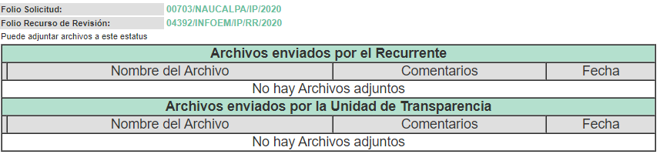

- Transcurrido el plazo señalado en el párrafo anterior y, una vez analizado el estado procesal que guardaba el expediente, en fecha nueve de noviembre de dos mil veinte, la Comisionada Ponente acordó el cierre de instrucción, así como la remisión del mismo a efecto de ser resuelto, de conformidad con lo establecido en el artículo 185 fracciones VI y VIII de la Ley de Transparencia y Acceso a la Información Pública del Estado de México y Municipios;

- En fecha veintiséis de noviembre de dos mil veinte, la Comisionada Ponente acordó ampliar el plazo para resolver el recurso de revisión de mérito, por un periodo de hasta quince días hábiles, de conformidad con el artículo 181, tercer párrafo de la Ley de Transparencia y Acceso a la Información Pública del Estado de México y Municipios; y,

CONSIDERANDO

- Competencia. Este Instituto de Transparencia, Acceso a la Información Pública y Protección de Datos Personales del Estado de México y Municipios, es competente para conocer y resolver el presente recurso, conforme a lo dispuesto en los artículos 6, Apartado A de la Constitución Política de los Estados Unidos Mexicanos; 5, vigésimo segundo, vigésimo tercero y vigésimo cuarto, fracciones IV y V de la Constitución Política del Estado Libre y Soberano de México; 2, fracción II, 13, 29, 36, fracciones I y II, 176, 178, 179, 181, párrafo tercero y 185 de la Ley de Transparencia y Acceso a la Información Pública del Estado de México y Municipios; y 9, fracciones I y XXIV y 11 del Reglamento Interior del Instituto de Transparencia, Acceso a la Información Pública y Protección de Datos Personales del Estado de México y Municipios.

- Interés. El recurso de revisión fue interpuesto por parte legítima en atención a que fue presentado por EL RECURRENTE, quien es la misma persona que formuló la solicitud de información pública número 00703/NAUCALPA/IP/2020 al SUJETO OBLIGADO.

- Oportunidad. El recurso de revisión fue interpuesto dentro del plazo de quince días hábiles contados a partir del día siguiente a aquel en que EL RECURRENTE tuvo conocimiento de la respuesta impugnada, tal y como lo prevé el artículo 178 de la Ley de Transparencia y Acceso a la Información Pública del Estado de México y Municipios, que establece:

“Artículo 178. El solicitante podrá interponer, por sí mismo o a través de su representante, de manera directa o por medios electrónicos, recurso de revisión ante el Instituto o ante la Unidad de Transparencia que haya conocido de la solicitud dentro de los quince días hábiles, siguientes a la fecha de la notificación de la respuesta.

A falta de respuesta del sujeto obligado, dentro de los plazos establecidos en esta Ley, a una solicitud de acceso a la información pública, el recurso podrá ser interpuesto en cualquier momento, acompañado con el documento que pruebe la fecha en que presentó la solicitud.

En el caso de que se interponga ante la Unidad de Transparencia, ésta deberá remitir el recurso de revisión al Instituto a más tardar al día siguiente de haberlo recibido.”

En esa tesitura, atendiendo a que EL SUJETO OBLIGADO notificó la respuesta a la solicitud de información pública el día doce de octubre de dos mil veinte; el plazo de quince días hábiles que el artículo 178 de la Ley de la materia otorga a EL RECURRENTE para presentar el recurso de revisión, transcurrió del trece de octubre al tres de noviembre de dos mil veinte, sin contemplar en el cómputo los días diecisiete, dieciocho, veinticuatro, veinticinco y treinta y uno de octubre, así como, el día uno de noviembre de dos mil veinte, por corresponder a sábados y domingos, considerados como días inhábiles, en términos del artículo 3, fracción X de la Ley de Transparencia y Acceso a la Información Pública del Estado de México y Municipios; así como, del dos de noviembre del año en curso, por ser considerado como suspensión de labores, en términos de lo dispuesto por el Calendario Oficial en Materia de Transparencia, Acceso a la Información Pública y Protección de Datos Personales del Estado de México y Municipios.

En ese tenor, se advierte que EL RECURRENTE presentó el medio de impugnación al rubro anotado, el mismo día en que se le notificó las respuesta impugnada, es decir, el doce de octubre de dos mil veinte; no obstante lo anterior, ello no implica que su interposición sea extemporánea, es decir, fuera del plazo señalado para tales efectos, en razón de que si bien el artículo 178 de la Ley de Transparencia y Acceso a la Información Pública del Estado de México y Municipios, establece que el recurso de revisión se ha de promover dentro de los quince días hábiles siguientes en que EL RECURRENTE tenga conocimiento de la respuesta impugnada, no limita a los particulares para que lo puedan presentar el mismo día en que le sea notificada dicha respuesta; esto es, no implica que de presentarse el recurso de revisión el mismo día de su notificación, deba considerarse como extemporáneo.
En apoyo a lo anterior, resulta aplicable por analogía la Jurisprudencia número 1a./J. 41/2015 (10a.), Décima Época, sustentada por la Primera Sala de la Suprema Corte de Justicia de la Nación, visible en la página 569, libro 19, tomo I, del Semanario Judicial de la Federación y su de la Gaceta de junio de 2015, cuyo rubro y texto esgrimen:
“RECURSO DE RECLAMACIÓN. SU INTERPOSICIÓN NO ES EXTEMPORÁNEA SI SE REALIZA ANTES DE QUE INICIE EL PLAZO PARA HACERLO. Conforme al artículo 104, párrafo segundo, de la Ley de Amparo, el recurso de reclamación podrá interponerse por cualquiera de las partes, por escrito, dentro del término de tres días siguientes al en que surta efectos la notificación de la resolución impugnada. Ahora bien, dicho numeral sólo refiere que el aludido medio de defensa no puede hacerse valer después de tres días, por tanto, no impide que el escrito correspondiente se presente antes de iniciado ese término. De ahí que si dicho recurso se interpone antes de que inicie el plazo para hacerlo, su presentación no es extemporánea.
Recurso de reclamación 953/2013. 9 de abril de 2014. Cinco votos de los Ministros Arturo Zaldívar Lelo de Larrea, José Ramón Cossío Díaz, Alfredo Gutiérrez Ortiz Mena, Olga Sánchez Cordero de García Villegas y Jorge Mario Pardo Rebolledo. Ponente: Arturo Zaldívar Lelo de Larrea. Secretaria: Carmina Cortés Rodríguez.
Recurso de reclamación 1067/2014. Raúl Rodríguez Cervantes. 28 de enero de 2015. Cinco votos de los Ministros Arturo Zaldívar Lelo de Larrea, José Ramón Cossío Díaz, Jorge Mario Pardo Rebolledo, Olga Sánchez Cordero de García Villegas y Alfredo Gutiérrez Ortiz Mena. Ponente: Alfredo Gutiérrez Ortiz Mena. Secretaria: Cecilia Armengol Alonso.
Recurso de reclamación 895/2014. 18 de febrero de 2015. Cinco votos de los Ministros Arturo Zaldívar Lelo de Larrea, José Ramón Cossío Díaz, Jorge Mario Pardo Rebolledo, Olga Sánchez Cordero de García Villegas y Alfredo Gutiérrez Ortiz Mena. Ponente: José Ramón Cossío Díaz. Secretario: Rodrigo Montes de Oca Arboleya.
Recurso de reclamación 1164/2014. Paula Abascal Valdez. 18 de febrero de 2015. Cinco votos de los Ministros Arturo Zaldívar Lelo de Larrea, José Ramón Cossío Díaz, Jorge Mario Pardo Rebolledo, Olga Sánchez Cordero de García Villegas y Alfredo Gutiérrez Ortiz Mena. Ponente: José Ramón Cossío Díaz. Secretaria: Lorena Goslinga Remírez.
Recurso de reclamación 1231/2014. 18 de marzo de 2015. Cinco votos de los Ministros Arturo Zaldívar Lelo de Larrea, José Ramón Cossío Díaz, Jorge Mario Pardo Rebolledo, Olga Sánchez Cordero de García Villegas y Alfredo Gutiérrez Ortiz Mena. Ponente: Arturo Zaldívar Lelo de Larrea. Secretario: Saúl Armando Patiño Lara.”
En ese tenor, se reitera que si el recurso de revisión que nos ocupa, se interpuso el día doce de octubre de dos mil veinte, éste se encuentra dentro de los márgenes temporales previstos en el artículo 178 de la Ley de la materia y, por tanto, su interposición se considera oportuna.
- Procedibilidad. Del análisis efectuado, se advierte la procedibilidad del presente Recurso de Revisión, en razón de acreditación plena de todos y cada uno de los elementos formales exigidos por el artículo 180 de la Ley de Transparencia y Acceso a la Información Pública del Estado de México y Municipios, en atención a que fue presentado mediante el formato visible en EL SAIMEX.

- Análisis de la causal de sobreseimiento. Una vez determinada la vía sobre la que versará el presente recurso, y previa revisión del expediente electrónico, se advierte que el hoy RECURRENTE en la solicitud de acceso a la información pública, requirió del SUJETO OBLIGADO, conocer vía EL SAIMEX, el plano de la zona catastral 03, que contenga las numeraciones de las manzanas catastrales.

Bajo ese contexto, es importante señalar que si bien el particular requirió el plano de la zona catastral 03; este Órgano Garante en el ámbito de sus atribuciones establecidas en los artículos 13 y 181 de la Ley de Transparencia y Acceso a la Información Pública del Estado de México y Municipios, suple la deficiencia presentada en la solicitud de información, precisando para ello, que lo que desea tener acceso el particular es el plano manzanero correspondiente a la zona catastral número 03.

En respuesta a la referida solicitud, EL SUJETO OBLIGADO como fue establecido en el resultando III, refirió que para poder resolver de manera favorable el requerimiento del particular, se deben cumplir previamente los derechos.

Inconforme con dicha respuesta, EL RECURRENTE procedió a interponer el presente recurso de revisión, adoleciéndose principalmente en la falta de fundamentación y motivación del cobro de la entrega de la información aunado a que la modalidad de entrega elegida por este fue a través de SAIMEX.

Ahora bien, EL SUJETO OBLIGADO fue omiso en remitir el Informe Justificado correspondiente. Por su parte, EL RECURRENTE no presentó manifestaciones y alegatos, ni ofreció los medios de prueba que a su derecho convinieran.

Así, es necesario definir al plano manzanero, siendo éste una representación gráfica de una manzana, contenido en las dimensiones de los lotes y las construcciones que en ella se ubican, por lo que en ese sentido, es de señalar que si bien EL SUJETO OBLIGADO manifestó en respuesta que requería el pago de derechos para la entrega de la información; también es cierto que, lo requerido por EL RECURRENTE corresponde a un trámite específico tal y como se verá en seguida:

En primer término, es de señalar que de conformidad con el Manual Catastral del Estado de México, el servicio correspondiente a la certificación del plano manzanero deberá seguirse de acuerdo con lo establecido en las Política general ACGC014, misma que a la letra se inserta:

“1.3. POLÍTICAS GENERALES
ACGC00 1.- Para otorgar la prestación de servicios catastrales, el usuario deberá presentar solicitud por escrito o en el formato establecido, acreditar su interés jurídico o legítimo y cumplir con los requisitos establecidos en el presente manual, en términos de lo que establece el artículo 173 del Código Financiero del Estado de México y Municipios.
Las áreas responsables de la atención al público usuario, deberán registrar y controlar en el formato correspondiente, cada una de las orientaciones o trámites que realicen, en el ámbito de sus respectivas competencias.
…
ACGC0 14. Los servicios catastrales que presta el ayuntamiento son:
- Inscripción de inmuebles en el padrón catastral municipal.
- Registro de altas, bajas y modificaciones de construcciones.
- Actualización del padrón catastral derivada de subdivisión, fusión, lotificación, relotificación, conjuntos urbanos, afectaciones y modificación de linderos, previa autorización emitida por la autoridad competente.
- Actualización al padrón catastral derivada de cambios técnicos y administrativos.
- Asignación, baja y reasignación de clave catastral.
- Certificaciones de clave, clave y valor catastral y plano manzanero.
- Constancia de identificación catastral.
- Levantamiento topográfico catastral, en los casos previstos por las disposiciones jurídicas aplicables.
- Verificación de linderos
…”
Derivado de ello, esta Ponencia Resolutora inspeccionó el Portal de Información Pública de Oficio del Estado de México (IPOMEX) del SUJETO OBLIGADO a fin de determinar si este brinda dicho servicio como un trámite específico, encontrando lo siguiente:

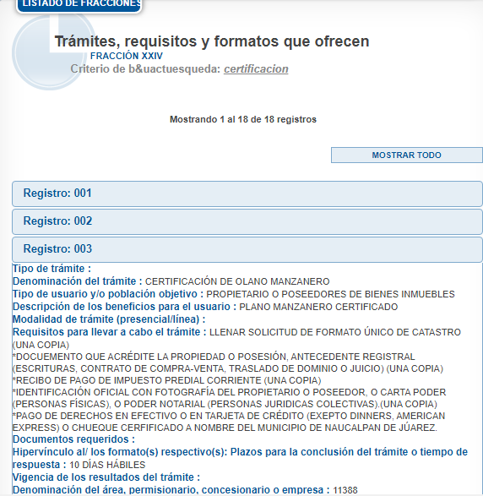

De lo anterior, se desprende que si bien para el ejercicio fiscal 2020, no se encontró en la página de IPOMEX del SUJETO OBLIGADO dicho trámite, lo cierto es que de la búsqueda de años anteriores si se desprende dicho trámite, por lo que, se puede advertir que éste no puede hacerlo cualquier persona, sino por el contrario, lo realizara una persona que tenga interés jurídico; por lo que, en ese sentido se dejan a salvo sus derechos solo para el caso de que éste sea propietario o poseedor, a fin de que pueda realizar el trámite correspondiente.

Así, de lo anterior, es de recapitular que si bien el particular no es experto en realizar solicitudes de información y pretendió acceder a un trámite específico como lo es la certificación de un plano manzanero, mediante el ejercicio del derecho de acceso a la información pública, también lo es que EL SUJETO OBLIGADO en respuesta señalo que para la entrega de dicha información se requería el pago de los derechos, por lo que es dable referir que corresponde al área de Catastro la prestación de dicho servicio tal como se advierte de lo siguiente:

“Artículo 87. El Ayuntamiento, a través de la Tesorería Municipal, tendrá las siguientes facultades y obligaciones en materia catastral:

I. Llevar a cabo la inscripción, control, actualización e identificación en el padrón catastral de forma precisa de los inmuebles localizados dentro del territorio municipal;
II. Integrar, conservar y mantener actualizados los registros gráfico y alfanumérico de los inmuebles ubicados en el territorio del municipio;
III. Realizar acciones en coordinación con el IGECEM para la consolidación, conservación y buen funcionamiento del catastro municipal;
IV. Cumplir con la normatividad y los procedimientos técnicos y administrativos; y proporcionar al IGECEM las propuestas, reportes, informes y documentos, para integrar, conservar y mantener actualizada la información catastral del municipio, así como solicitar su opinión técnica sobre el proyecto de Tablas de Valores Unitarios de Suelo y Construcciones, que se propongan a la Legislatura para su aprobación, dentro de los plazos que señale el IGECEM, este Título, su reglamento, el Manual Catastral y demás disposiciones aplicables en la materia;
V. Aplicar las Tablas de Valores Unitarios de Suelo y Construcciones aprobadas por la Legislatura, en la determinación del valor catastral de los inmuebles;
VI. Verificar y registrar oportunamente los cambios que se operen en los inmuebles que por cualquier concepto alteren los datos contenidos en el Padrón Catastral Municipal;
VII. Mantener actualizada la vinculación de los registros alfanuméricos y grafico del Padrón Catastral Municipal;
VIII. Practicar levantamientos topográficos catastrales y verificación de linderos, en los términos de los ordenamientos correspondientes; y
IX. Expedir las constancias o certificaciones catastrales en el ámbito de su competencia.

Ahora bien, a fin de reforzar lo hasta aquí expuesto conviene traer a contexto lo establecido por el Código Financiero del Estado de México y Municipios:
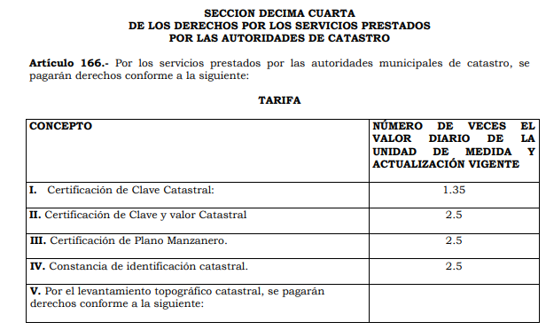
Por su parte el Reglamento del Título Quinto del Código Financiero del Estado de México y Municipios denominado del Catastro en el numeral 22 señala:

“Artículo 22.- La Autoridad Catastral Municipal prestara los siguientes servicios:
I. Certificación de clave catastral.
II. Certificación de clave y valor catastral.
III. Certificación de plano manzanero.
IV. Constancia de identificación catastral.
V. Levantamiento topográfico catastral.
VI. Verificación de linderos.”

En razón de todo lo hasta aquí expuesto, este Órgano Garante advierte que de conformidad con lo señalado en el artículo 172 de la Ley de Transparencia y Acceso a la Información Pública del Estado de México y Municipios, relativo a que cuando lo solicitado corresponda a información que sea posible obtener mediante un trámite previamente establecido y previsto en una norma, EL SUJETO OBLIGADO orientará al solicitante sobre el procedimiento que corresponda. En esos casos, la solicitud de información deberá desecharse por improcedente dejando a salvo el derecho del particular de interponer el recurso previsto en la presente Ley, si no estuviere conforme.

Finalmente, es de concluir que al tratarse de un trámite en específico para obtener la información requerida por el solicitante y en ese sentido no se puede ordenar su entrega vía procedimiento de acceso a la información pública, es por lo que se actualiza lo dispuesto en el artículo 191, fracción VI de la Ley de la materia; en tal sentido, el presente asunto debe ser Desechado por improcedente, sirviendo de sustento lo siguiente:
“Artículo 191. El recurso será desechado por improcedente cuando:
III. No actualice alguno de los supuestos previstos en la presente Ley;
[…]
VI. Se trate de una consulta, o trámite en específico; y”
(Énfasis añadido)

Por lo anterior, y derivado que de la respuesta se advierte pronunciamiento en razón a lo solicitado por el particular, este Órgano Garante determina de conformidad con los artículos 186, fracción I y 192, fracción IV de la Ley de Transparencia y Acceso a la Información Pública del Estado de México y Municipios, SOBRESEER el presente recurso de revisión, al resultar improcedente al estar claramente establecido el procedimiento para obtener la información requerida a través del Código Financiero del Estado de México y la normativa interna del Sujeto Obligado.

Cabe precisar que esta Ponencia Resolutora no se pronuncia acerca del acto impugnado o razones o motivos de inconformidad, pues como quedó asentado en líneas anteriores, el presente ocurso ha quedado sin materia, lo que impide estudiar y pronunciarse al respecto.

Por analogía, se cita la Tesis emitida por el Séptimo Tribunal Colegiado en Materia Civil del Primer Circuito que en su literalidad, establece lo siguiente:

“SOBRESEIMIENTO EN EL JUICIO DE AMPARO DIRECTO. IMPIDE EL ESTUDIO DE LAS VIOLACIONES PROCESALES PLANTEADAS EN LOS CONCEPTOS DE VIOLACIÓN. El sobreseimiento en el juicio de amparo directo provoca la terminación de la controversia planteada por el quejoso en la demanda de amparo, sin hacer un pronunciamiento de fondo sobre la legalidad o ilegalidad de la sentencia reclamada. Por consiguiente, si al sobreseerse en el juicio de amparo no se pueden estudiar los planteamientos que se hacen valer en contra del fallo reclamado, tampoco se deben analizar las violaciones procesales propuestas en los conceptos de violación, dado que, la principal consecuencia del sobreseimiento es poner fin al juicio de amparo sin resolver la controversia en sus méritos.

SÉPTIMO TRIBUNAL COLEGIADO EN MATERIA CIVIL DEL PRIMER CIRCUITO.
Amparo directo 699/2008. Mariana Leticia González Steele. 13 de noviembre de 2008. Unanimidad de votos. Ponente: Sara Judith Montalvo Trejo. Secretario: Arnulfo Mateos García.”

Así, con fundamento en lo prescrito en los artículos 5 párrafos vigésimo, vigésimo primero y vigésimo segundo fracciones IV y V de la Constitución Política del Estado Libre y Soberano de México; 2 fracción II, 29, 36 fracciones I y II, 176, 178, 179, 181, 185, 186, 188 y 192 fracción III de la Ley de Transparencia y Acceso a la Información Pública del Estado de México y Municipios, este Pleno:

R E S U E L V E
PRIMERO. Se SOBRESEE por improcedente el recurso de revisión número 04392/INFOEM/IP/RR/2020 en términos del Considerando QUINTO de la presente resolución.

SEGUNDO. Notifíquese al Titular de la Unidad de Transparencia del SUJETO OBLIGADO para su conocimiento.

TERCERO. Notifíquese al RECURRENTE la presente resolución.

CUARTO. Hágase del conocimiento del RECURRENTE, que de conformidad con lo establecido en el artículo 196 de la Ley de Transparencia y Acceso a la Información Pública del Estado de México y Municipios, podrá impugnarla vía Juicio de Amparo en los términos de las leyes aplicables.

ASÍ LO RESUELVE, POR UNANIMIDAD DE VOTOS, EL PLENO DEL INSTITUTO DE TRANSPARENCIA, ACCESO A LA INFORMACIÓN PÚBLICA Y PROTECCIÓN DE DATOS PERSONALES DEL ESTADO DE MÉXICO Y MUNICIPIOS, CONFORMADO POR LOS COMISIONADOS ZULEMA MARTÍNEZ SÁNCHEZ; EVA ABAID YAPUR; JOSÉ GUADALUPE LUNA HERNÁNDEZ, JAVIER MARTÍNEZ CRUZ Y LUIS GUSTAVO PARRA NORIEGA; EN LA VIGÉSIMA NOVENA SESIÓN ORDINARIA CELEBRADA EL DOS DE DICIEMBRE DE DOS MIL VEINTE, ANTE EL SECRETARIO TÉCNICO DEL PLENO, ALEXIS TAPIA RAMÍREZ.
Zulema Martínez Sánchez
Comisionada Presidenta
(RÚBRICA)
Eva Abaid Yapur  Comisionada  (RÚBRICA) | José Guadalupe Luna Hernández  Comisionado  (RÚBRICA)
Javier Martínez Cruz  Comisionado  (RÚBRICA) | Luis Gustavo Parra Noriega  Comisionado  (RÚBRICA)
Alexis Tapia Ramírez
Secretario Técnico del Pleno
(RÚBRICA)

Esta hoja corresponde a la resolución de fecha dos de diciembre de dos mil veinte, emitida en el recurso de revisión número 04392/INFOEM/IP/RR/2020.
YSM/IAHA

